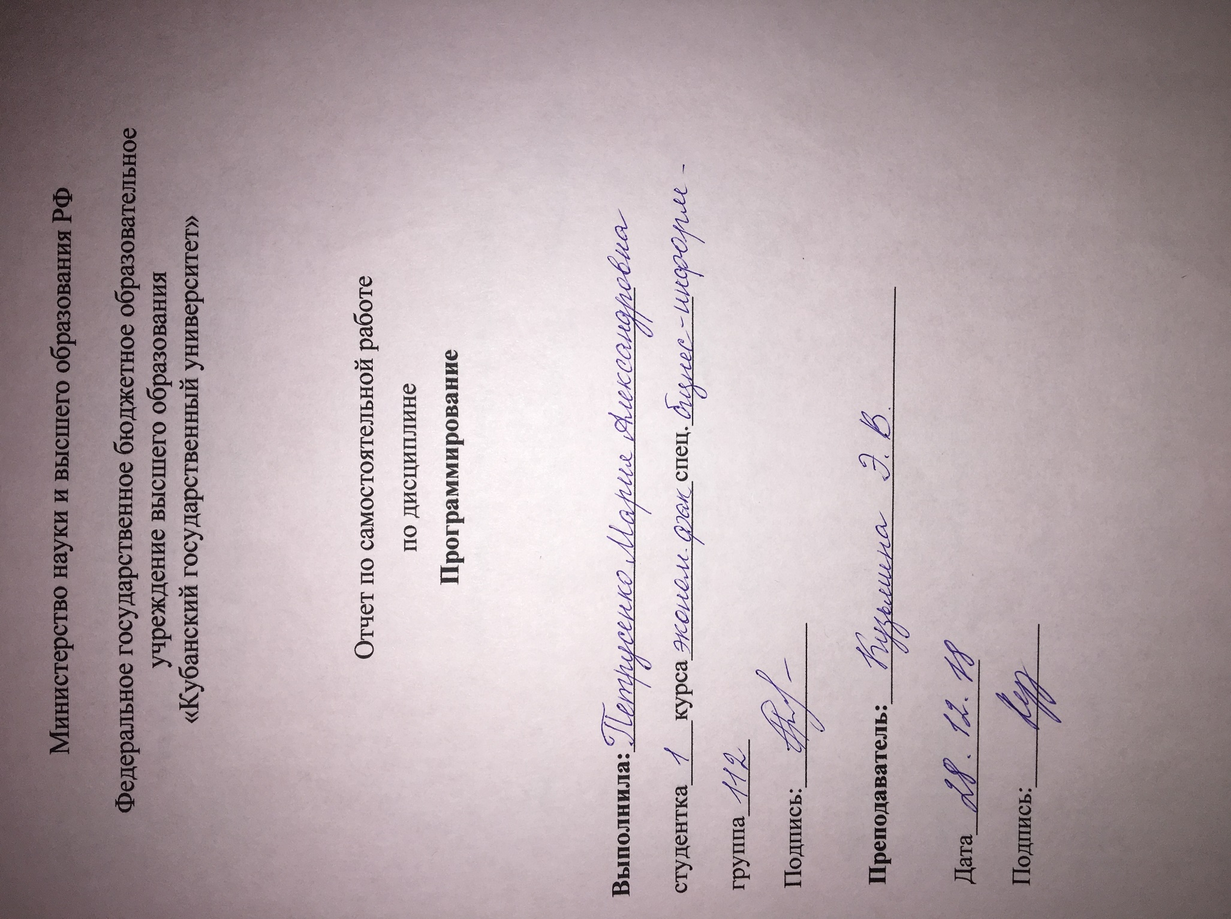

Программирование.22.11.18г.
Домашняя работа №1.
№1 Вычислите длину окружности, площадь круга и объем шара одного и того же заданного радиуса.
program radi;
var c,s,v,r:real;
begin
writeln('Введите радиус');
readln(r);
c:=pi*2*r;
s:=pi*sqr(r);
v:=(4/3)*pi*sqr(r)*r;
writeln('Длина окружности c=',c:0:2);
writeln('Площадь круга s=',s:0:2);
writeln('Объем шара v=',v:0:2);
readln(c,s,v);
end.
№2 Вычислите периметр и площадь прямоугольного треугольника по двум катетам.
program katet;
var P,S,a,b,c: real;
begin
writeln('Введите катеты');
readln(a,b);
c:=sqrt(sqr(a)+sqr(b));
P:=a+b+c;
S:=1/2*a*b;
writeln('P=',p);
writeln('S=',s);
end.
№4 Вычислите дробную часть среднего геометрического трех заданных вещественных чисел.
program srednee;
var a,b,c,t: real;
begin
writeln('Введите три числа');
readln(a,b,c);
t:=exp(ln(a*b*c)*1/3);
writeln('Среднее геометрическое трех чисел t=',t);
end.

№5 Определите, является ли заданное целое число А нечетным двузначным числом.

program chislo;
var A:integer;
begin
writeln('Введите двузначное число');
readln(A);
if(A>9)and(A<100)and(A mod 2=0) then writeln('Число четное')
else writeln('Число нечетное');
end.

Программирование. 30.11.18г.
Домашняя работа №2

№6 Определите, имеется ли среди заданных целых чисел A, B, C хотя бы одно четное.

program Chetnoe;
var a,b,c:integer;
begin
writeln ('Введите любые три числа');
readln(a,b,c);
if a mod 2=0 then writeln('Число четное')
else if b mod 2=0 then writeln('Число четное')
else if c mod 2=0 then writeln('Число четное')
else writeln('Нет');
readln;
end.
№7 Даны три числа. Выберите те из них, которые принадлежат заданному отрезку [a, b].

program otrezok;
var a,b,c,d,e:integer;
begin
writeln('Введите числа',a,b,c,d,e);
readln(a,b,c,d,e);
if (c>=a) and (c<=b) then writeln('Принадлежит')else writeln('Не принадлежит');
if (d>=a) and (d<=b) then writeln('Принадлежит')else writeln('Не принадлежит');
if (e>=a) and (e<=b) then writeln('Принадлежит')else writeln('Не принадлежит');
end.
№8 Определите число, полученное выписыванием в обратном порядке цифр заданного целого трехзначного числа.

program bbb;
var a,b:integer;
begin
writeln('Введите трехзначное число');
readln(a);
b:=(a mod 10)*100+((a mod 100)div 10)*10+a div 100;
writeln(b);
end.
№10 Вычислите площадь кольца, ширина которого равна h, а отношение радиуса большей окружности к радиусу меньшей окружности равно d.

program ploshad;
var h,d,s:real;
begin
writeln('Ширина кольца h=');
readln(h);
writeln('Отношение радиусов d=');
readln(d);
s:=pi*sqr(h)*(d+1)/(d-1);
writeln('Площадь кольца s=',s:7:3);
end.
№12 Заданы площадь круга и квадрата. Определите, поместится ли квадрат в круге.
program krukva;
var s1,s2:real;
begin
writeln('Введите площадь круга');
readln(s1);
writeln('Введите площадь квадрата');
readln(s2);
writeln;
if s1>=2*pi*s2 then writeln('Квадрат поместится')
else writeln('Квадрат не поместится');
end.
№14 Заданы координаты двух точек. Определите, лежат ли они на одной окружности с центром в начале координат.
program koordinat;
var x1,x2,y1,y2:real;
begin
writeln('Введите x1 и y1');
readln(x1,y1);
writeln('Введите x2 и y2');
readln(x2,y2);
if sqr(x1)+sqr(y1)=sqr(x2)+sqr(y2) then writeln('Лежат')
else writeln('Не лежат');
end.
№29 Идет k-я секунда суток. Определите, сколько полных часов и полных минут прошло к этому моменту.
program vremia;
var k,a,b:integer;
begin
writeln('Введите число секунд k=');
readln(k);
a:=k div 3600;
b:=k mod 3600 div 60;
writeln;
writeln('Прошло ',a,' часов и ',b,' минут');
readln;
end.

Программирование 13.12.2018г.
Домашняя работа №3
№1 Подсчитайте число и сумму положительных, число и произведение отрицательных элементов заданного массива A(N).
program fhfh;
var a:array[1..100] of integer;
n,i,s,f,p,b:integer;
begin
p:=1; s:=0;
write('Введите размер массива: ');
readln(n);
for i:=1 to n do begin
a[i]:=random(20)-10;
end;
writeln('Полученный массив:');
for i:=1 to n do begin
write(a[i],' ');
end;
writeln;
for i:=1 to n do begin
if a[i]>0 then inc(f); if a[i]>0 then s:=s+a[i];
end;
writeln('Количество положительных: ',f);
writeln('Сумма положительных: ',s);
for i:=1 to n do begin
if a[i]<0 then inc(b); if a[i]<0 then p:=p*a[i];
end;
writeln('Число отрицательных: ',b);
writeln('Произведение отрицательных: ',p);
end.
№3 Элементы заданного массива B(N) перепишите в новый массив A(N) в обратном порядке.
program obratno;
var a, b: array [1..100] of integer;
i,n: integer;
begin
write ('Количество элементов массивов n=');
readln (n);
for i:=1 to n do
begin
b[i]:=-10+random(15);
write (b[i]:2);
a[n+1-i]:=b[i];
end;
writeln;writeln;
for i:=1 to n do
write (a[i]:2);
end.
№7 Вычислите сумму квадратов всех элементов заданного массива X(N), за исключением элементов, кратных пяти.
program vv;
var x: array[1..100] of integer;
i,n,t: integer;
begin
writeln ('Введите число=');
t:=0;
readln(n);
for i:=1 to n do
begin
read(x[i]);
if x[i] mod 5<>0 then
t:=t+sqr(x[i]);
end;
writeln(t);
end.
№10 В заданном массиве A(N) определите количество элементов, которые меньше заданного значения.
program hh;
var a:array[1..100] of integer;
x,k,n,i:integer;
begin;
write('Введите количество элементов массива=');
readln(n);
write('Введите х=');
read(x);
for i:= 1 to n do
begin
A[i]:=random(100)-random(100);
end;
k:=0;
for i:= 1 to n do
begin
if a[i]<x then
begin
k:=k+1;
end;
end;
writeln('Ответ=',k);
end.
№16 Выведите на печать номера элементов заданного массива Y(N), удовлетворяющих условию 0 < y < 1.
program wpk;
var a:array[1..100] of real;
n,i,l:integer;
begin
randomize;
repeat
write('Размер массива n=');
readln(n);
until n in [1..100];
write('Массив:');
l:=0;
for i:=1 to n do
begin
a[i]:=8*random-4;
write(a[i]:0:2,' ');
if(a[i]>0)and(a[i]<1) then l:=l+1;
end;
writeln('Количество элементов из диапазона (0,1)=',l)
end.
№9 В заданном массиве A(N) поменяйте местами наибольший и наименьший элемент (первые по порядку, если их несколько).
program dmv;
var
a: array[1..9] of real;
min, max, i: byte;
b,n: real;
begin
for i:=1 to 9 do begin
a[i] := random();
write(a[i]:6:2);
end;
writeln;
min := 1;
max := 1;
for i:=2 to 9 do begin
if a[i] < a[min] then
min := i
else
if a[i] > a[max] then
max := i;
end;
b := a[min];
a[min] := a[max];
a[max] := b;
for i:=1 to 9 do
write(a[i]:6:2);
writeln;
end.
№17 Выведите на печать номера точек, лежащих в круге радиусом R c центром в начале координат. Координаты точек заданы массивами X(N) и Y(N).
program tochki;
var a:array[1..100] of real;
x,y,z,k: integer;
n: integer;
begin
write('Введите x=');
readln(x);
write('Введите y=');
readln(y);
write('Введите z=');
readln(z);
write('Введите k=');
readln(k);
for x:=1 to n do
for y:=1 to n do
for z:=1 to n do
for k:=1 to n do
if (x=y) and (z=k) then Write('ДА');
if (x=z) and (y=k) then write ('ДА');
if (x=k) and (y=z) then write ('ДА')
else write('НЕТ');
readln
end.

Программирование 20.12.18г.
Домашняя работа №4
№2 В каждой строке заданной матрицы A(N, M) вычислите сумму, количество и среднее арифметическое положительных элементов.
program rjk;
var a: array[1..100,1..100] of integer;
b,d,i,j,k: byte;
s: integer;
begin
randomize;
write('Введите b=');
readln(b);
write('Введите d=');
readln(d);
for i:=1 to b do
begin
for j:=1 to d do
begin
a[i,j]:=random(105)-40;
write(a[i,j]:4);
end;
writeln;
end;
writeln;
for i:=1 to b do
begin
k:=0;
s:=0;
for j:=1 to d do
if a[i,j]>0 then
begin
inc(k);
s:=s+a[i,j];
end;
writeln(i,'строка');
writeln('Положительных:',k);
writeln('Сумма=',s);
writeln('Среднее значение=',s div k);
end;
readln
end.
№3 Для заданной целочисленной матрицы A(N, M) определите, является ли сумма ее элементов четным числом, и выведите на печать соответствующий текст.
program chetnechet;
var a:array[1..100,1..100] of integer;
i,j,n,m,s:integer;
begin
write('Введите n=');
read(n);
write('Введите m=');
read(m);
randomize;
for i:= 1 to n do begin
for j:= 1 to m do begin
a[i,j]:=random(20);
write(a[i,j]:4);
s:=s+a[i,j];
end;
writeln;
end;
if s mod 2<>0 then
writeln('Сумма элементов матрицы не является четным числом')
else writeln('Сумма элементов матрицы является четным числом');
end.
№4 Дана матрица A(N, M). Найдите количество элементов этой матрицы, больших среднего арифметического всех ее элементов.
program ss;
var a: array[1..100,1..100] of integer;
i,j,sum,n,m,k: integer;
s: real;
begin
randomize;
write('Введите размеры матрицы n и m: ');
readln(n,m);
writeln('Матрица:');
for i:=1 to n do
begin
for j:=1 to m do
begin
a[i,j]:=random(35)+1;
write(a[i,j]:4);
sum:=sum+a[i,j];
end;
writeln;
end;
writeln;
s:=sum/n/m;
writeln('Среднее арифметическое элементов массива: ',s:5:2);
for i:=1 to n do
for j:=1 to m do
if a[i,j]>s then inc(k);
writeln(k,'элементов больше среднего арифметического');
readln;
end.
№5 Дана целочисленная матрица A(N, M). Вычислите сумму и произведение тех ее элементов, которые при делении на два дают нечетное число.
program het;
var a: array [1..100,1..100] of Integer;
i,j,n,m,k: Byte;
s,p: integer;
begin
s:=0;
p:=1;
k:=0;
write('Введите n=');
readln(n);
write('Введите m=');
readln(m);
randomize;
for i:=1 to n do
begin
for j:=1 to m do
begin
a[i,j]:=random(20);
write(a[i,j]:4);
if odd(a[i,j]) then
begin
s:=s+a[i,j];
p:=p*a[i,j];
k:=k+1;
end;
end;
writeln
end;
if k=0 then
writeln('Нет нечетных элементов')
else
begin
writeln('Сумма нечетных =',s);
writeln('Произведение нечетных =',p);
end;
readln
end.

